
TRƯỜNG CAO ĐẲNG CÔNG NGHỆ THỦ ĐỨC
KHOA CÔNG NGHỆ THÔNG TIN

BÁO CÁO KẾT QUẢ ĐỒ ÁN KIỂM THỬ PHẦN MỀM 2

GVHD | Thầy Phan Gia Phước
HSSV | Võ Đình Hoàng | MS HSSV | 22211TT0611
LỚP | CD22TT0611 | KHÓA | K22

THÁNG 05/2024

---

MỤC LỤC
1. LỜI CẢM ƠN
2. DANH MỤC CÁC BẢNG
3. CHƯƠNG 1: LÝ THUYẾT VỀ KIỂM THỬ PHẦN MỀM
1.1. Bảy chân lý kiểm thử ..............................................................................................
1.2. Kỹ thuật kiểm thử hộp đen ......................................................................................
1.2.1. Kỹ thuật phân vùng tương đương……..................................................................
1.2.2. Kỹ thuật phân tích giá trị biên….. ........................................................................
1.2.3. Kỹ thuật kiểm thử chuyển trạng thái…… ............................................................
1.2.4. Bảng quyết định ….............................................................................…..............
1.3. Kỹ thuật kiểm thử dựa trên kinh nghiệm. ...............................................................
1.4. Kiểm thử tự động với Selenium. ............................................................................
1.5. Kiểm thử hiệu năng với Jmeter. ............................................................................
4. CHƯƠNG 2: THỰC HIỆN DỰ ÁN
2.1. Dự án Quản lý phân công giảng dạy… .................................................................
2.1.1. Chức năng Thêm, Xóa, Sửa người dùng….....................................................
2.1.1.1. Prototype.......……...........................................................................................
2.1.1.2. Các kịch bản Test….. ......................................................................................
- Trường hợp sinh viên đã tồn tại trong hệ thống .......................................................
- Trường hợp ngày đăng ký nhỏ hơn ngày hiện tại ....................................................
- Test trường hợp liên quan đến sai định dạng, có chứa ký tự đặc biệt ....................
2.1.1.3. TestCases…..................................................................................................
2.1.2. Nhóm chức năng Thêm, Xóa, Sửa học kỳ…...................................................
2.1.2.1. Prototype…...................................................................................................
2.1.2.2. Các kịch bản Test… .....................................................................................
- Trường hợp sinh viên đã tồn tại trong hệ thống .......................................................
- Trường hợp ngày đăng ký nhỏ hơn ngày hiện tại ....................................................
- Test trường hợp liên quan đến sai định dạng, có chứa ký tự đặc biệt ..…...............
2.1.2.3. TestCases ...........................................................................................…........
2.1.2.4. Defect List ..........................................................................................….......
2.2. Dự án Trắc nghiệm online – Test & Quiz. ....................................................…...
2.2.1. Chức năng A ...........…................................................................................…...
2.2.1.1. Prototype ..........…..................................................................................…....
2.2.1.2. Các kịch bản Test ................…..................................................................….
2.2.1.3. TestCases......................................….......…...................................................
2.2.1.4. Defect List.........................................…....…..............................................…
2.3. Dự án Mosquito Detection - Demo......................….…………………..
2.3.1. Chức năng A ...........…................................................................................…...
2.3.1.1. Prototype ..........…..................................................................................…....
2.3.1.2. Các kịch bản Test ................…..................................................................….
2.3.1.3. TestCases......................................….......…...................................................
2.3.1.4. Defect List.........................................…....…..............................................…
2.4. Dự án Happy house ………………......................….…………………..
2.4.1. Chức năng A ...........…................................................................................…...
2.4.1.1. Prototype ..........…..................................................................................…....
2.4.1.2. Các kịch bản Test ................…..................................................................….
2.4.1.3. TestCases......................................….......…...................................................
2.4.1.4. Defect List.........................................…....….................................................
2.5. Dự án test jemeter ………………......................….…………………..
2.5.1. Chức năng ...........…................................................................................…...
2.5.1.1. Prototype ..........…..................................................................................…....
2.5.1.2. Đánh giá......................................….......…................................................…
2.5.1.3. Kết luận......................................….......…...................................................
2.6. Dự án trang bán hàng Nextsp......................….…………………..
2.6.1. Prototype ..........…..................................................................................…....
2.6.1.1. Các kịch bản Test ................…..................................................................….
2.6.1.2. TestCases......................................….......…...................................................
2.6.1.3. Defect List.........................................…....…..............................................…

6. CHƯƠNG 3: PHẦN KẾT LUẬN
3.1. Kết luận ................................................................................................................
3.2. Hướng phát triển .................................................................................................
- Kể lể, tóm tắt những gì đã học được, đã làm được .................................................
- Hướng phát triển trong tương lai .............................................................................
TÀI LIỆU THAM KHẢO ...............................................................................................
PHỤ LỤC ........................................................................................................................

LỜI CÁM ƠN

Được sự phân công của Khoa Công nghệ thông tin và, và dưới sự hướng dẫn của Thầy giáo hướng dẫn ThS. Phan Gia Phước, em đã hoàn thành đồ án kiểm thử phần mềm 2.
Để hoàn thành đồ án này, em xin chân thành cảm ơn tới các thầy cô giáo đã tận tình hướng dẫn, giảng dạy trong suốt quá trình học tập, nghiên cứu và rèn luyện ở Trường Cao đẳng Công nghệ Thủ Đức. Đặc biệt xin gửi lời cảm ơn chân thành tới Thầy giáo hướng dẫn ThS. Phan Gia Phước đã tận tình, chu đáo hướng dẫn em thực hiện đồ án này.
Mặc dù đã có nhiều cố gắng để thực hiện đề tài một cách hoàn chỉnh nhất, song do thời gian có hạn, trình độ hiểu biết và nhận thức còn chưa cao cho nên trong đồ án không thể tránh khỏi những thiếu sót. Em rất mong nhận được sự đóng góp ý kiến của các thầy cô và bạn bè để em có thể hoàn thiện đồ án này tốt hơn.
Em xin chân thành cảm ơn!

CHƯƠNG 1: LÝ THUYẾT VỀ KIỂM THỬ PHẦN MỀM
  - Bảy chân lý kiểm thử
- Kiểm thử phần mềm là một quá trình không thể thiếu trong phát triển phần mềm nhằm đảm bảo chất lượng và độ tin cậy của sản phẩm cuối cùng. Dưới đây là bảy chân lý kiểm thử cơ bản:

1. Kiểm thử có thể chỉ ra sự hiện diện của lỗi: Kiểm thử có thể chỉ ra các lỗi hiện có trong phần mềm nhưng không thể chứng minh rằng phần mềm không có lỗi.

2.Kiểm thử toàn diện là không thể: Thử nghiệm mọi khả năng đầu vào và tình huống có thể xảy ra trong phần mềm là điều không thể thực hiện được.

3.Kiểm thử sớm để giảm chi phí: Phát hiện và sửa lỗi sớm trong vòng đời phát triển phần mềm sẽ tiết kiệm chi phí hơn nhiều so với việc phát hiện lỗi ở các giai đoạn sau.

4.Lỗi nhóm lại với nhau: Thường thì các lỗi trong phần mềm không phân bố đều mà tập trung vào một số module hoặc thành phần nhất định.

5.Nghịch lý thuốc trừ sâu: Sử dụng lặp đi lặp lại một tập hợp các trường hợp kiểm thử sẽ không phát hiện thêm các lỗi mới; cần thường xuyên xem xét và cập nhật các trường hợp kiểm thử.

6.Kiểm thử phụ thuộc vào ngữ cảnh: Phương pháp kiểm thử phải được điều chỉnh phù hợp với loại phần mềm và mục tiêu kiểm thử cụ thể.

7.Không có lỗi là ảo tưởng: Ngay cả khi không tìm thấy lỗi trong quá trình kiểm thử, điều đó không đảm bảo phần mềm là hoàn hảo hoặc không có lỗi.

  - Kỹ thuật kiểm thử hộp đen
-Kiểm thử hộp đen (Black-box testing) là phương pháp kiểm thử tập trung vào đầu vào và đầu ra của hệ thống mà không cần biết về cấu trúc bên trong hoặc mã nguồn của hệ thống đó. Các kỹ thuật kiểm thử hộp đen bao gồm:

    - Kỹ thuật phân vùng tương đương
- Kỹ thuật phân vùng tương đương chia miền đầu vào của chương trình thành các lớp dữ liệu tương đương. Thay vì thử nghiệm tất cả các giá trị đầu vào có thể, chỉ cần kiểm thử một giá trị đại diện cho mỗi lớp:

- Ví dụ: Nếu đầu vào là một số nguyên từ 1 đến 1000, ta có thể chia thành ba lớp: nhỏ hơn 1, từ 1 đến 1000, và lớn hơn 1000.

    - Kỹ thuật phân tích giá trị biên
- Kỹ thuật phân tích giá trị biên (Boundary Value Analysis) tập trung vào các giá trị biên của các vùng đầu vào. Các lỗi thường xảy ra ở các biên này hơn là ở giữa các vùng:

- Ví dụ: Với đầu vào là số nguyên từ 1 đến 1000, các giá trị biên cần kiểm thử là 0, 1, 1000, và 1001.

    - Kỹ thuật kiểm thử chyển trạng thái
- Kỹ thuật này áp dụng cho các hệ thống mà đầu vào có thể thay đổi trạng thái của hệ thống. Mỗi trạng thái và các chuyển đổi giữa các trạng thái cần được kiểm thử:

Ví dụ: Một máy bán hàng tự động có các trạng thái như "đợi tiền", "đang xử lý", và "trả tiền". Các kịch bản kiểm thử sẽ bao gồm các chuyển đổi giữa các trạng thái này.

    - Bảng quyết định
- Bảng quyết định là một công cụ dùng để kiểm thử các tổ hợp đầu vào khác nhau và xác định hành động tương ứng. Nó đặc biệt hữu ích cho các hệ thống có logic phức tạp:

- Ví dụ: Xây dựng bảng quyết định cho các đầu vào khác nhau của một hệ thống kiểm tra điều kiện cho vay.

  - Kỹ thuật kiểm thử dựa trên kinh nghiệm
- Kỹ thuật kiểm thử dựa trên kinh nghiệm (Experience-based testing) dựa vào kiến thức và kinh nghiệm của người kiểm thử để xác định các trường hợp kiểm thử. Các kỹ thuật bao gồm:

- Kiểm thử thăm dò (Exploratory Testing): Người kiểm thử liên tục thiết kế và thực hiện các trường hợp kiểm thử dựa trên hiểu biết và phản hồi ngay lập tức từ hệ thống.
- Kiểm thử trực giác (Intuitive Testing): Sử dụng trực giác và kinh nghiệm để xác định các trường hợp kiểm thử có khả năng phát hiện lỗi cao.

  - Kiểm thử tự động với Selenium
-- Selenium là một trong những công cụ kiểm thử tự động phổ biến nhất hiện nay. Nó hỗ trợ kiểm thử các ứng dụng web trên nhiều trình duyệt và nền tảng khác nhau. Các đặc điểm chính của Selenium bao gồm:

- Hỗ trợ nhiều ngôn ngữ lập trình: Java, C#, Python, Ruby, PHP, và JavaScript.
- Khả năng kiểm thử trên nhiều trình duyệt: Chrome, Firefox, Safari, Internet Explorer, và Edge.
- Khả năng kiểm thử phân tán: Selenium Grid cho phép thực hiện kiểm thử trên nhiều máy tính và trình duyệt đồng thời.

  - Kiểm thử hiệu năng với Jmeter
- JMeter là công cụ mã nguồn mở được sử dụng để kiểm thử hiệu năng và tải của các ứng dụng. Nó hỗ trợ kiểm thử các ứng dụng web, dịch vụ web, và các giao thức khác nhau. Các đặc điểm chính của JMeter bao gồm:
- Hỗ trợ nhiều giao thức: HTTP, HTTPS, SOAP, JDBC, FTP, và nhiều giao thức khác.
- Khả năng mở rộng: Hỗ trợ viết các plugin tùy chỉnh để mở rộng chức năng.
- Khả năng tạo báo cáo: Cung cấp các báo cáo chi tiết về hiệu suất của hệ thống trong quá trình kiểm thử.

CHƯƠNG 2: THỰC HIỆN DỰ ÁN
2.1 Dự án Quản lý phân công giảng dạy Phân công giáo viên
2.1.1 Chức năng Thêm, Xóa, Sửa người dùng
2.1.1.1 Prototype
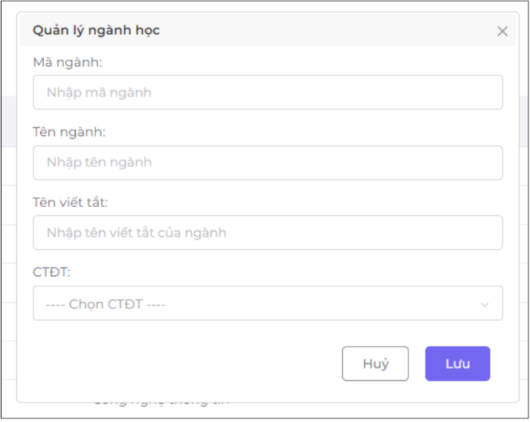 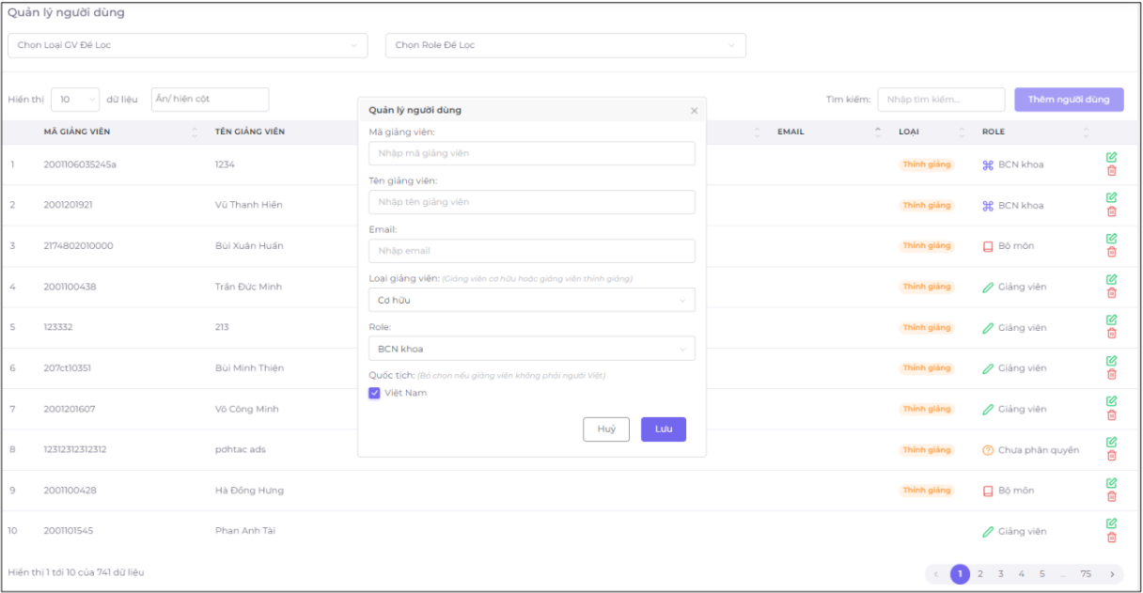 2.1.1.2 Các kịch bản Test:
- Trường hợp sinh viên đã tồn tại trong hệ thống
- Trường hợp ngày đăng ký nhỏ hơn ngày hiện tại.
- Test trường hợp liên quan đến sai định dạng, có chứa ký tự đặc biệt.
- Trường hợp hợp lệ:
- Mô tả: Thêm một học kỳ mới với thông tin hợp lệ.
- Dự kiến: Học kỳ được thêm thành công vào hệ thống.
- Trường hợp học kỳ trùng lặp:
- Mô tả: Thêm một học kỳ có cùng thông tin với một học kỳ đã tồn tại trong hệ thống.
- Dự kiến: Hệ thống hiển thị thông báo lỗi và không cho phép thêm học kỳ trùng lặp.
- Trường hợp nhập liệu không hợp lệ:
- Mô tả: Thêm một học kỳ với dữ liệu không hợp lệ, chẳng hạn như nhập các ký tự đặc biệt vào trường thông tin.
- Dự kiến: Hệ thống phải xử lý và hiển thị thông báo lỗi phù hợp, yêu cầu người dùng nhập lại dữ liệu hợp lệ.
- Trường hợp ngày bắt đầu sau ngày kết thúc:
- Mô tả: Thêm một học kỳ với ngày bắt đầu sau ngày kết thúc.
- Dự kiến: Hệ thống phải xử lý và hiển thị thông báo lỗi, yêu cầu người dùng nhập lại ngày hợp lệ.
- Trường hợp thao tác xóa học kỳ:
- Mô tả: Thực hiện thao tác xóa một học kỳ từ hệ thống.
- Dự kiến: Hệ thống phải yêu cầu xác nhận trước khi thực hiện xóa và sau đó loại bỏ học kỳ khỏi cơ sở dữ liệu.
- Trường hợp sửa thông tin học kỳ:
- Mô tả: Sửa thông tin của một học kỳ đã tồn tại trong hệ thống.
- Dự kiến: Hệ thống phải cho phép người dùng sửa thông tin và lưu các thay đổi một cách chính xác.
- Trường hợp nhập liệu trống:
- Mô tả: Thêm một học kỳ mà không nhập bất kỳ thông tin nào.
- Dự kiến: Hệ thống phải hiển thị thông báo lỗi yêu cầu người dùng nhập đầy đủ thông tin.
2.1.1.3 TestCases:
Màn hình này em viết được 53 TCs trong đó 36 TCs tập trung vào phần kiểm thử định dạng của các control như Textbox, ComboBox,hiển thi dữ liệu , 13TCs tập trung vào test các phân2 quản lí giáo viên, còn các TCs còn lại quản lí người dùng phân quyền .
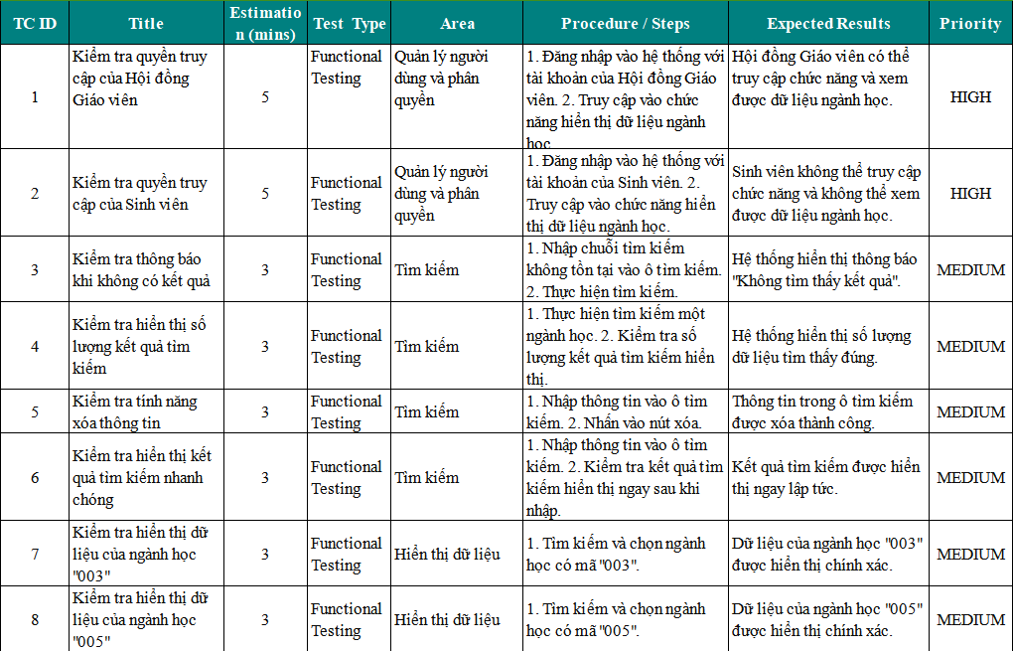
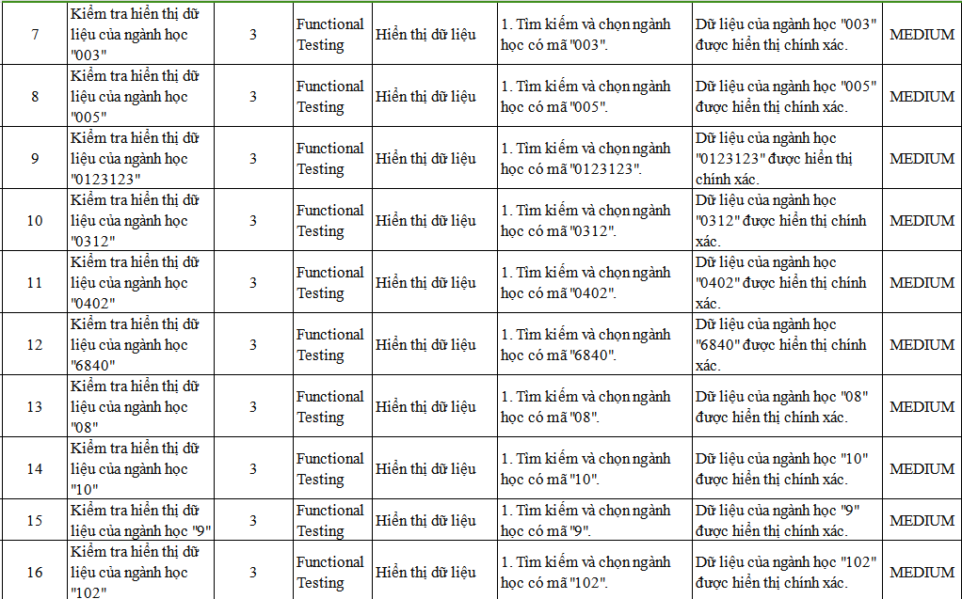

2.1.2.4 Defect List
- Qua quá trình kiểm thử em đã tìm được 23 lỗi trên màn hình Thêm, Xóa, Sửa Học kỳ với lỗi kiêm tra độ dài , phông chữ, kí tự đặc biệt và báo lỗi nhập , không hiền thị thông báo
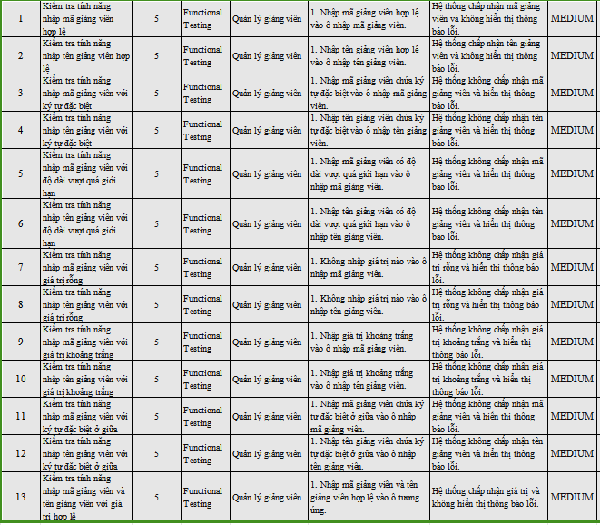

2.2 Dự án Trắc nghiệm online – Test & Quiz
2.2.1 Chức năng
2.2.1.1Prototype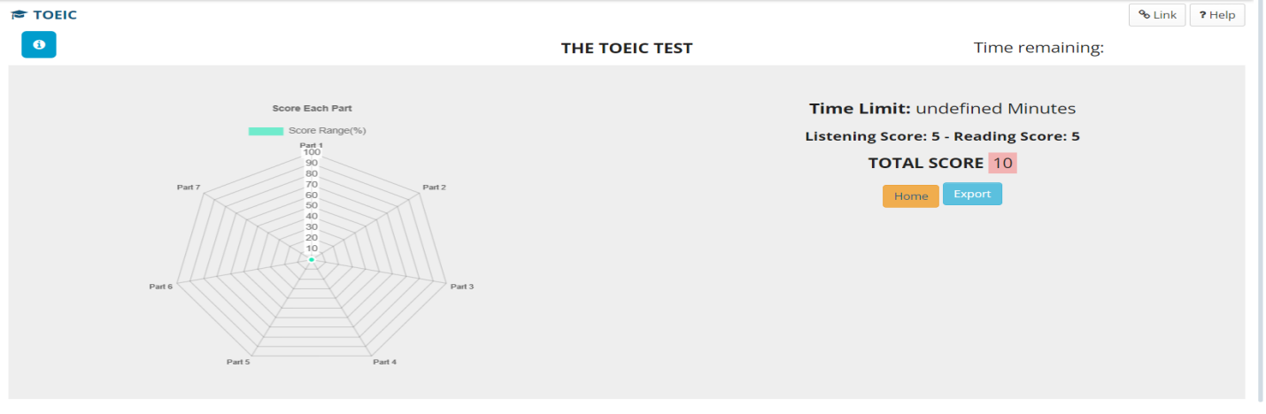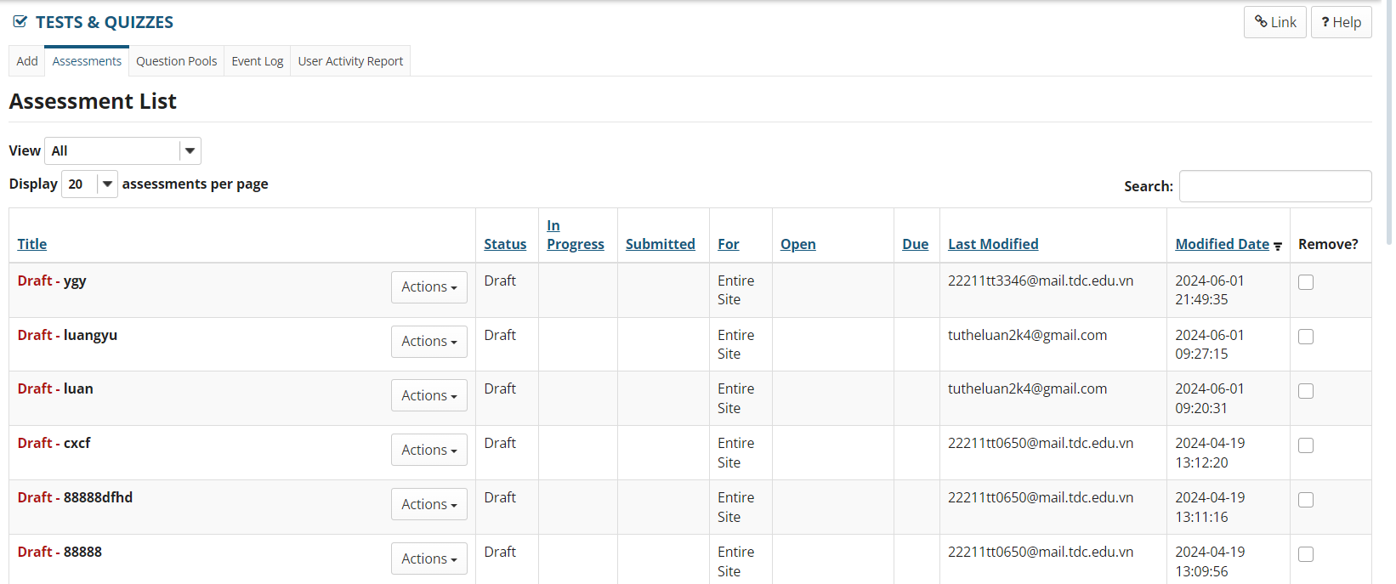

2.2.1.2 Các kịch bản Test
1. Chức năng Đăng ký
- 1.1 Kịch bản Test:
- Trường hợp người dùng đã tồn tại trong hệ thống
- Kịch bản: Người dùng cố gắng đăng ký với email đã tồn tại.
- Kỳ vọng: Hiển thị thông báo lỗi "Email đã tồn tại."
- Trường hợp mật khẩu không hợp lệ
Kịch bản: Người dùng nhập mật khẩu ít hơn 8 ký tự.
Kỳ vọng: Hiển thị thông báo lỗi "Mật khẩu phải có ít nhất 8 ký tự."
- Trường hợp đăng ký thành công
- Kịch bản: Người dùng nhập thông tin hợp lệ và nhấn nút "Đăng ký."
- Kỳ vọng: Hiển thị thông báo "Đăng ký thành công" và chuyển hướng đến trang đăng nhập.

2. Chức năng Đăng nhập
- 2.1 Kịch bản Test:
- Trường hợp người dùng nhập sai mật khẩu
- Kịch bản: Người dùng nhập email đúng nhưng mật khẩu sai.
- Kỳ vọng: Hiển thị thông báo lỗi "Mật khẩu không đúng."
- Trường hợp người dùng không tồn tại trong hệ thống
- Kịch bản: Người dùng nhập email không tồn tại.
- Kỳ vọng: Hiển thị thông báo lỗi "Người dùng không tồn tại."
- Trường hợp đăng nhập thành công
- Kịch bản: Người dùng nhập thông tin hợp lệ và nhấn nút "Đăng nhập."
- Kỳ vọng: Chuyển hướng đến trang chính của hệ thống.

3. Chức năng Tạo bài kiểm tra
- 3.1 Kịch bản Test:
Trường hợp tên bài kiểm tra đã tồn tại
- Kịch bản: Người dùng nhập tên bài kiểm tra đã tồn tại và nhấn nút "Tạo."
- Kỳ vọng: Hiển thị thông báo lỗi "Tên bài kiểm tra đã tồn tại."
Trường hợp không nhập đầy đủ thông tin bắt buộc
- Kịch bản: Người dùng không nhập tiêu đề hoặc mô tả và nhấn nút "Tạo."
- Kỳ vọng: Hiển thị thông báo lỗi "Vui lòng nhập đầy đủ thông tin."
Trường hợp tạo bài kiểm tra thành công
- Kịch bản: Người dùng nhập thông tin hợp lệ và nhấn nút "Tạo."
- Kỳ vọng: Hiển thị thông báo "Tạo bài kiểm tra thành công" và chuyển hướng đến trang quản lý bài kiểm tra.

4. Chức năng Làm bài kiểm tra
- 4.1 Kịch bản Test:
Trường hợp bài kiểm tra không còn thời gian
- Kịch bản: Người dùng cố gắng bắt đầu một bài kiểm tra đã hết hạn.
- Kỳ vọng: Hiển thị thông báo lỗi "Bài kiểm tra đã hết hạn."
Trường hợp người dùng nộp bài khi chưa hoàn thành
- Kịch bản: Người dùng nhấn nút "Nộp bài" khi chưa trả lời hết các câu hỏi.
- Kỳ vọng: Hiển thị cảnh báo yêu cầu xác nhận trước khi nộp bài.
Trường hợp làm bài kiểm tra thành công
- Kịch bản: Người dùng trả lời tất cả các câu hỏi và nhấn nút "Nộp bài."
- Kỳ vọng: Hiển thị thông báo "Nộp bài thành công" và chuyển hướng đến trang kết quả.

5. Chức năng Chấm điểm và xem kết quả
- 5.1 Kịch bản Test:
- Trường hợp chấm điểm tự động
- Kịch bản: Hệ thống tự động chấm điểm khi người dùng nộp bài.
- Kỳ vọng: Hiển thị điểm số chính xác của người dùng.
- Trường hợp xem kết quả chi tiết
- Kịch bản: Người dùng nhấn vào "Xem kết quả chi tiết."
- Kỳ vọng: Hiển thị chi tiết câu trả lời đúng, sai và giải thích nếu có.
- Trường hợp xem bảng xếp hạng
- Kịch bản: Người dùng nhấn vào "Xem bảng xếp hạng."
- Kỳ vọng: Hiển thị bảng xếp hạng của tất cả người dùng tham gia bài kiểm tra.

2.2.1.3 TestCase
Màn hình này em viết được 50 TCs trong đó 36 TCs tập trung vào phần kiểm thử định dạng của các control như Textbox, ComboBox, kiểm tra định dạng , kiểm tra đặt câu hỏi , kiểm tra tạo câu hỏi ,TCs tập trung vào test các phần TOPIC, còn các TCs còn lại .
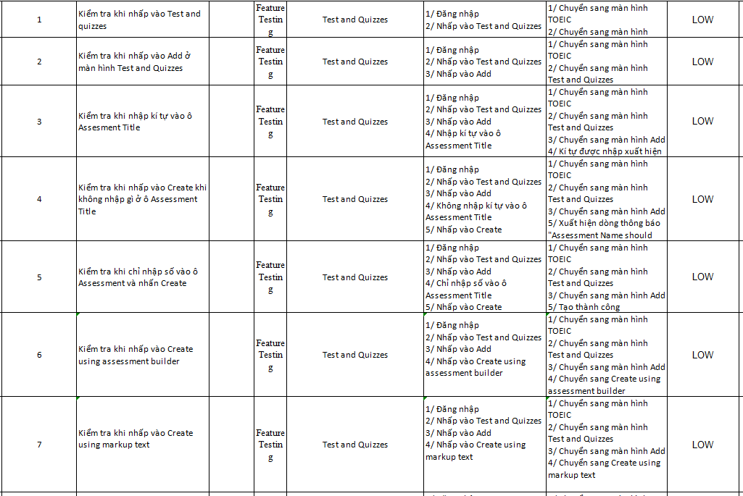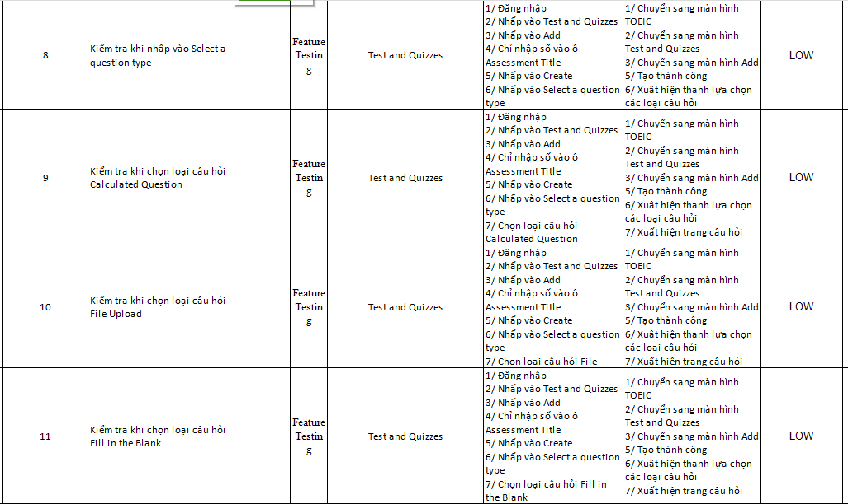

2.2.1.4 Defect List
- Qua quá trình kiểm thử em đã tìm được 10 lỗi trên màn hình Thêm, Xóa, Sửa tạo bài thi trắc nghiệm với lỗi tạo bài thiếu nội dung , thiệu thông tin bắt buộc trang đăng nhập , lỗi xác thực mật khẩu , lỗi hiển thị sai trang , lỗi hiện thị dữ liệu
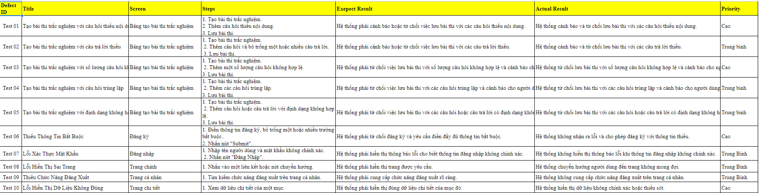

2.3 Dự án Mosquito Detection - Demo
2.3.1 Chức năng A
2.3.1.1 Prototype
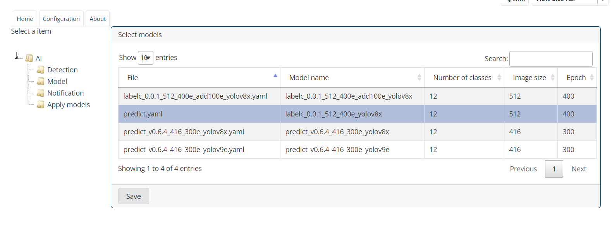
2.3.1.2 Các kịch bản Test
1. Chức năng Tải lên Hình ảnh
- 1.1 Kịch bản Test:
- Trường hợp tải lên hình ảnh không hợp lệ
- Kịch bản: Người dùng tải lên tệp không phải là hình ảnh (ví dụ: .txt, .pdf).
- Kỳ vọng: Hiển thị thông báo lỗi "Tệp không hợp lệ. Vui lòng tải lên một hình ảnh."
- Trường hợp hình ảnh kích thước quá lớn
- Kịch bản: Người dùng tải lên hình ảnh có kích thước vượt quá giới hạn cho phép (ví dụ: 10MB).
- Kỳ vọng: Hiển thị thông báo lỗi "Kích thước hình ảnh quá lớn. Vui lòng chọn hình ảnh nhỏ hơn."
- Trường hợp tải lên hình ảnh thành công
- Kịch bản: Người dùng tải lên một hình ảnh hợp lệ (ví dụ: .jpg, .png).
- Kỳ vọng: Hiển thị thông báo "Tải lên thành công" và hiển thị hình ảnh đã tải lên.

2. Chức năng Phân tích Hình ảnh
- 2.1 Kịch bản Test:
- Trường hợp phân tích hình ảnh không thành công
- Kịch bản: Hệ thống không thể phân tích hình ảnh do lỗi kỹ thuật.
- Kỳ vọng: Hiển thị thông báo lỗi "Không thể phân tích hình ảnh. Vui lòng thử lại sau."
- Trường hợp phân tích hình ảnh thành công
- Kịch bản: Hệ thống phân tích hình ảnh và tìm thấy đối tượng muỗi.
- Kỳ vọng: Hiển thị kết quả phân tích với các vùng có muỗi được đánh dấu.
3. Chức năng Phát hiện Muỗi
- 3.1 Kịch bản Test:
- Trường hợp không phát hiện muỗi trong hình ảnh
- Kịch bản: Hệ thống phân tích hình ảnh nhưng không tìm thấy muỗi.
- Kỳ vọng: Hiển thị thông báo "Không phát hiện muỗi trong hình ảnh này."
- Trường hợp phát hiện muỗi trong hình ảnh
- Kịch bản: Hệ thống phân tích hình ảnh và phát hiện muỗi.
- Kỳ vọng: Hiển thị thông báo "Phát hiện muỗi!" và đánh dấu vùng có muỗi trên hình ảnh.
4. Chức năng Thông báo Kết quả
4.1 Kịch bản Test:
- Trường hợp thông báo kết quả không thành công
- Kịch bản: Hệ thống không thể gửi thông báo kết quả đến người dùng.
- Kỳ vọng: Hiển thị thông báo lỗi "Không thể gửi thông báo kết quả. Vui lòng thử lại sau."

- Trường hợp thông báo kết quả thành công
- Kịch bản: Hệ thống gửi thông báo kết quả phát hiện muỗi thành công đến người dùng.
- Kỳ vọng: Hiển thị thông báo "Kết quả đã được gửi thành công."
5. Chức năng Lưu Trữ và Truy Vấn Kết Quả
- 5.1 Kịch bản Test:
- Trường hợp lưu trữ kết quả không thành công
- Kịch bản: Hệ thống không thể lưu trữ kết quả phát hiện muỗi.
- Kỳ vọng: Hiển thị thông báo lỗi "Không thể lưu trữ kết quả. Vui lòng thử lại sau."
- Trường hợp truy vấn kết quả thành công
- Kịch bản: Người dùng yêu cầu truy vấn kết quả của một hình ảnh đã phân tích trước đó.
- Kỳ vọng: Hiển thị kết quả phân tích của hình ảnh đó.
6. Chức năng Xử lý Hình ảnh Không Chứa Muỗi
- 6.1 Kịch bản Test:
- Trường hợp hình ảnh có nhiễu hoặc khó phân tích
- Kịch bản: Hệ thống phân tích hình ảnh có nhiều nhiễu hoặc khó nhận diện.
- Kỳ vọng: Hiển thị thông báo "Hình ảnh quá nhiễu, không thể phân tích chính xác."
- Trường hợp hình ảnh không có muỗi
- Kịch bản: Hệ thống phân tích hình ảnh và xác định không có muỗi.
- Kỳ vọng: Hiển thị thông báo "Không có muỗi trong hình ảnh này."

2.3.1.3 TestCase
Màn hình này em viết được 40 TCs tập trung vào phần kiểm thử định dạng của các control như Textbox, ComboBox, kiểm tra test định dạng phần mềm con muỗi bằng AI , test hình ảnh , kết quả tìm kiếm , kiểm tra nhận dạng , thông tin , mode AI .

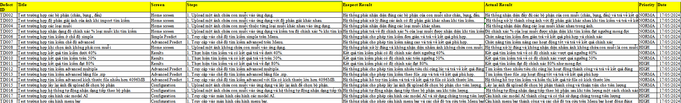

2.3.1.4 Defect List
- Qua quá trình kiểm thử em đã tìm được 20 lỗi trên màn hình tìm kiếm không thấy muỗi , nhận diện được muỗi , không nhận diện được đối tượng, lỗi trùng hình ảnh , lỗi thông báo không .
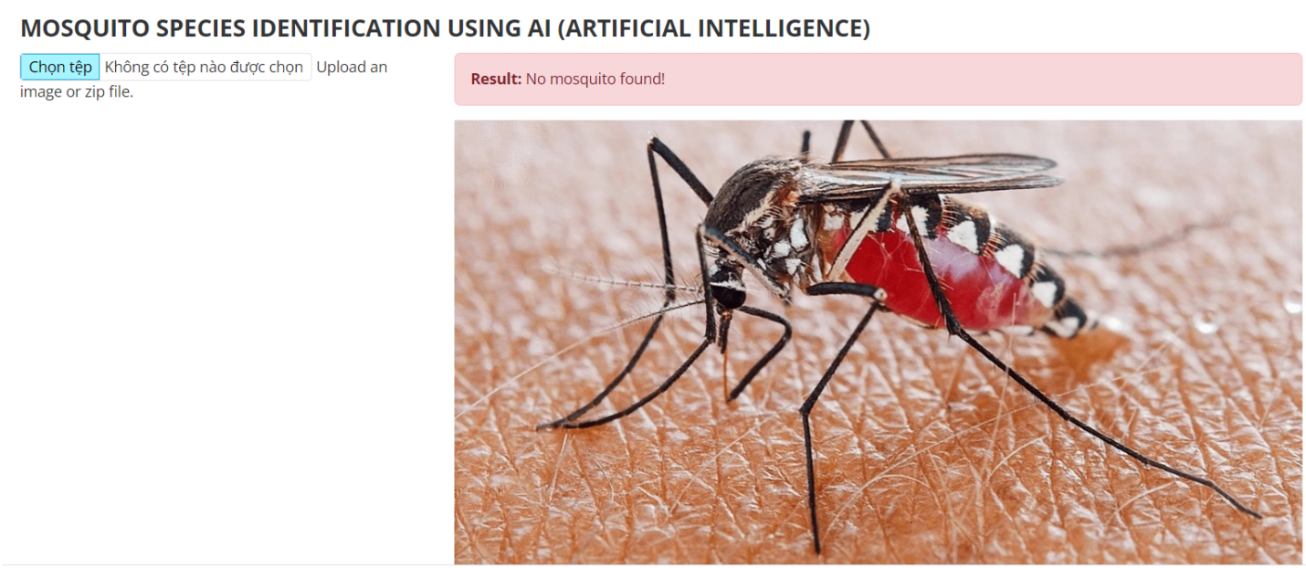

- test Defest 8x update phiên bản ver2
- Phiên bản này có 20 test đã bổ sung thêm các thêm về phần nhận diện hình ảnh muỗi có nền và không nền , nhận diện về kích thước hình ảnh mới
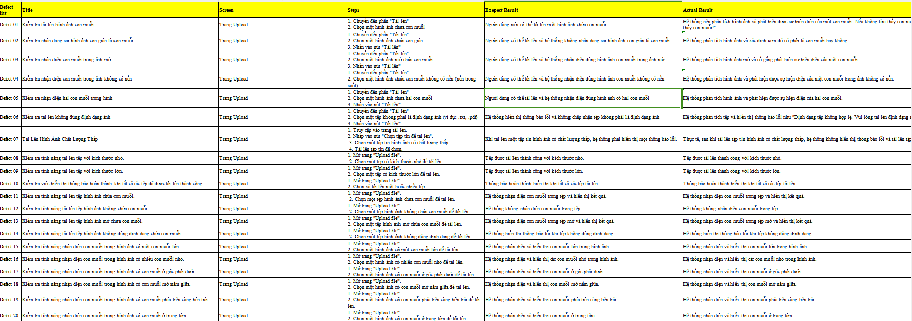
- test Defest 9e update phiên bản ver2
- Phiên bản này có 19 test đã bổ sung thêm các thêm về phần nhận diện hình ảnh muỗi có nền và không nền , nhận diện về kích thước hình ảnh mới, kiểm tra các kết quả , trả về các kết quả chuẩn xác hơn bản trước
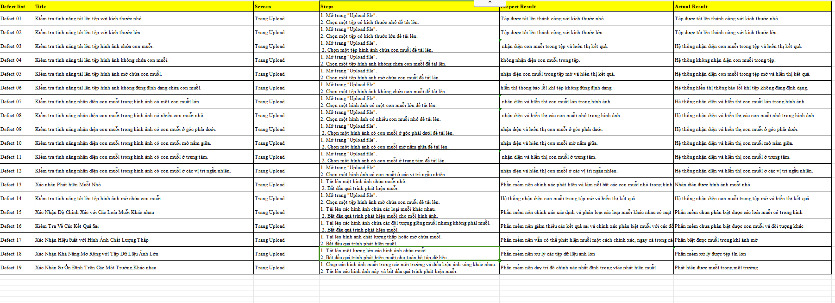

- Mindmap
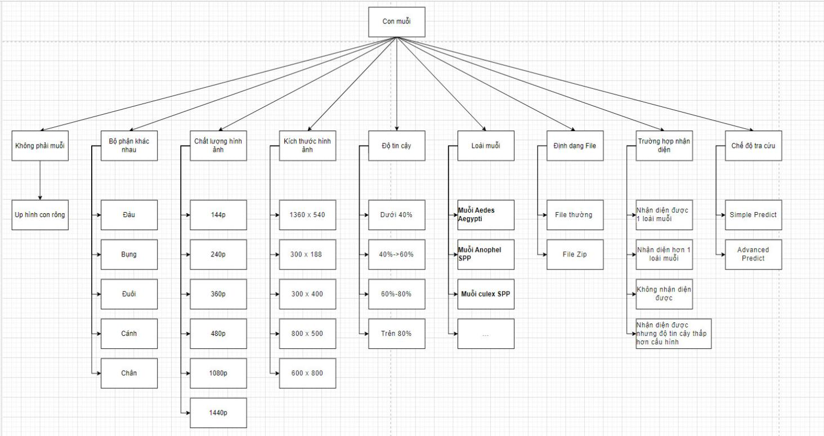

- Test Design
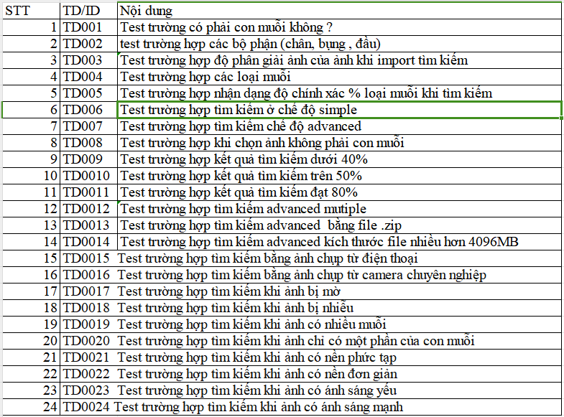
- Q&A
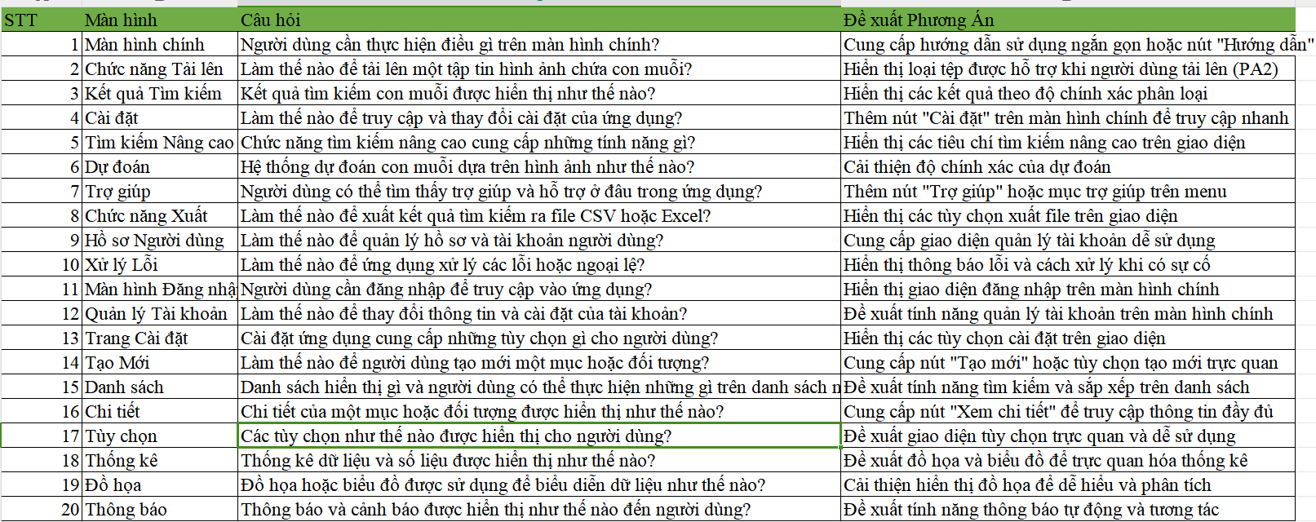

2.4. Dự án Happy house
2.4.1. Chức năng A
- Test phần mềm kiểm tra hoạt động
2.4.1.1. Prototype
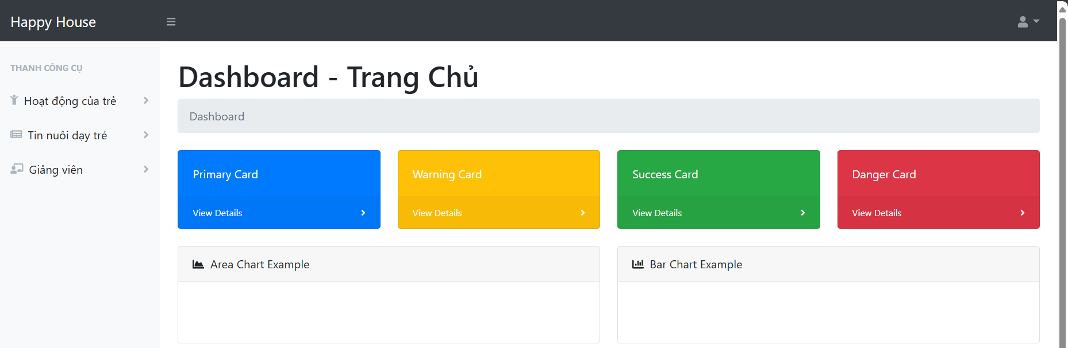
2.4.1.2. Các kịch bản Test
Kịch bản test quản lý giáo viên và học sinh của nhà trẻ
Dưới đây là một số kịch bản test chi tiết cho hệ thống quản lý giáo viên và học sinh của nhà trẻ.
1. Quản lý Giáo viên
- 1.1 Thêm Giáo viên
- Kiểm tra thêm giáo viên với thông tin hợp lệ:
- Mô tả: Quản trị viên nhập thông tin chi tiết cho một giáo viên mới và thêm vào hệ thống.
- Bước thực hiện:
1. Mở trang quản lý giáo viên.
2. Nhập thông tin chi tiết (tên giáo viên, số điện thoại, email, chuyên môn,...).
3. Nhấn nút "Thêm giáo viên".
- Kết quả mong đợi: Giáo viên mới được thêm vào hệ thống và hiển thị trong danh sách giáo viên.

- Kiểm tra thêm giáo viên với email đã tồn tại:
- Mô tả:Quản trị viên nhập email đã được đăng ký trước đó.
- Bước thực hiện:
1. Mở trang quản lý giáo viên.
2. Nhập email đã tồn tại trong hệ thống.
3. Nhấn nút "Thêm giáo viên".
- Kết quả mong đợi: Hệ thống hiển thị thông báo lỗi "Email đã tồn tại".

- Kiểm tra định dạng email giáo viên:
- Mô tả:Quản trị viên nhập email với định dạng không hợp lệ.
- Bước thực hiện:
1. Mở trang quản lý giáo viên.
2. Nhập email với định dạng sai (ví dụ: "email@domain").
3. Nhấn nút "Thêm giáo viên".
- Kết quả mong đợi: Hệ thống hiển thị thông báo lỗi "Email không hợp lệ".

- 1.2 Sửa thông tin Giáo viên
- Kiểm tra sửa thông tin giáo viên:
- Mô tả: Quản trị viên chỉnh sửa thông tin của một giáo viên hiện có.
- Bước thực hiện:
1. Mở trang quản lý giáo viên.
2. Chọn một giáo viên từ danh sách.
3. Thay đổi thông tin chi tiết (tên giáo viên, số điện thoại, email, chuyên môn,...).
4. Nhấn nút "Lưu".
- Kết quả mong đợi: Thông tin giáo viên được cập nhật và hiển thị chính xác trong danh sách.

- 1.3 Xóa Giáo viên
- Kiểm tra xóa giáo viên:
- Mô tả: Quản trị viên xóa một giáo viên khỏi hệ thống.
- Bước thực hiện:
1. Mở trang quản lý giáo viên.
2. Chọn một giáo viên từ danh sách.
3. Nhấn nút "Xóa".
- Kết quả mong đợi: Giáo viên được xóa khỏi danh sách và hệ thống hiển thị thông báo thành công.

2. Quản lý Học sinh
- 2.1 Thêm Học sinh
- Kiểm tra thêm học sinh với thông tin hợp lệ:
- Mô tả: Quản trị viên nhập thông tin chi tiết cho một học sinh mới và thêm vào hệ thống.
- Bước thực hiện:
1. Mở trang quản lý học sinh.
2. Nhập thông tin chi tiết (tên học sinh, ngày sinh, giới tính, lớp,...).
3. Nhấn nút "Thêm học sinh".
- Kết quả mong đợi: Học sinh mới được thêm vào hệ thống và hiển thị trong danh sách học sinh.
- Kiểm tra thêm học sinh với thông tin không hợp lệ:
- Mô tả:Quản trị viên nhập thông tin không hợp lệ (ví dụ: ngày sinh không hợp lệ).

- Bước thực hiện:
1. Mở trang quản lý học sinh.
2. Nhập thông tin không hợp lệ (ví dụ: ngày sinh là ngày trong tương lai).
3. Nhấn nút "Thêm học sinh".
- Kết quả mong đợi:Hệ thống hiển thị thông báo lỗi "Thông tin không hợp lệ".
- 2.2 Sửa thông tin Học sinh
- Kiểm tra sửa thông tin học sinh:
- Mô tả:Quản trị viên chỉnh sửa thông tin của một học sinh hiện có.
- Bước thực hiện:
1. Mở trang quản lý học sinh.
2. Chọn một học sinh từ danh sách.
3. Thay đổi thông tin chi tiết (tên học sinh, ngày sinh, giới tính, lớp,...).
4. Nhấn nút "Lưu".
- Kết quả mong đợi: Thông tin học sinh được cập nhật và hiển thị chính xác trong danh sách.
- 2.3 Xóa Học sinh
- Kiểm tra xóa học sinh:
- Mô tả: Quản trị viên xóa một học sinh khỏi hệ thống.
- Bước thực hiện:
1. Mở trang quản lý học sinh.
2. Chọn một học sinh từ danh sách.
3. Nhấn nút "Xóa".
- Kết quả mong đợi:Học sinh được xóa khỏi danh sách và hệ thống hiển thị thông báo thành công.

3. Phân công Giáo viên và Học sinh
- 3.1 Phân công Giáo viên cho Lớp
- Kiểm tra phân công giáo viên cho lớp học:
- Mô tả:Quản trị viên phân công một giáo viên cho một lớp học cụ thể.
- Bước thực hiện:
1. Mở trang quản lý lớp học.
2. Chọn một lớp học từ danh sách.
3. Chọn giáo viên từ danh sách giáo viên.
4. Nhấn nút "Phân công".
- Kết quả mong đợi: Giáo viên được phân công cho lớp học và hiển thị trong danh sách phân công.

- 3.2 Phân công Học sinh cho Lớp
- Kiểm tra phân công học sinh cho lớp học:
- Mô tả: Quản trị viên phân công một học sinh cho một lớp học cụ thể.
- Bước thực hiện:
1. Mở trang quản lý lớp học.
2. Chọn một lớp học từ danh sách.
3. Chọn học sinh từ danh sách học sinh.
4. Nhấn nút "Phân công".
- Kết quả mong đợi:** Học sinh được phân công cho lớp học và hiển thị trong danh sách phân công.

2.4.1.3. TestCases
- chưa hoàn thiện
2.4.1.4. Defect List
- Qua quá trình kiểm thử em đã tìm được 11 lỗi trên màn hình Thêm, Xóa, Sửa happy house với lỗi nhập được chữ trong SDT,Thệm chức vụ trống , phông chữ, kí tự đặc biệt và báo lỗi nhập , không hiền thị thông báo , thêm chức vụ đã tồn tại
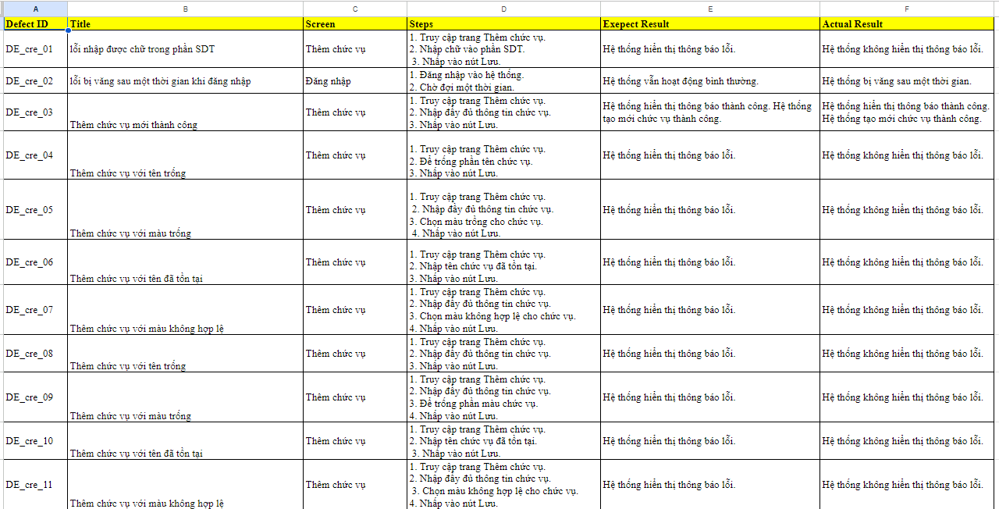
2.5. Dự án test jemeter
2.5.1. Chức năng
Apache JMeter là một công cụ mã nguồn mở được sử dụng để kiểm thử hiệu năng và tải cho các ứng dụng web và nhiều loại dịch vụ khác. Dưới đây là các chức năng chính của JMeter:

1. Kiểm thử Tải (Load Testing)
- Mô phỏng Người dùng: Tạo và mô phỏng nhiều người dùng đồng thời để kiểm tra hiệu suất của ứng dụng dưới tải cao.
- Quản lý Tải: Điều chỉnh số lượng người dùng, thời gian ramp-up, và số lần lặp để tạo ra các tình huống tải khác nhau.
- 2. Kiểm thử Hiệu suất (Performance Testing)
- Đo Thời gian Phản hồi: Đo thời gian phản hồi cho từng yêu cầu hoặc giao dịch để xác định tốc độ và hiệu suất của ứng dụng.
- Thông Lượng (Throughput): Đo số lượng yêu cầu hoặc giao dịch được xử lý mỗi giây để đánh giá khả năng xử lý của hệ thống.
- 3. Kiểm thử Chức năng (Functional Testing)
- Kiểm thử HTTP/HTTPS: Thực hiện các yêu cầu HTTP/HTTPS để kiểm thử chức năng của ứng dụng web.
- Kiểm thử CSDL (Database Testing): Thực hiện các truy vấn SQL để kiểm tra chức năng và hiệu suất của cơ sở dữ liệu.
- 4. Kiểm thử Tích hợp (Integration Testing)
- Web Services: Kiểm thử các dịch vụ web SOAP/REST để đảm bảo rằng các dịch vụ tích hợp hoạt động đúng cách.
- FTP/LDAP: Kiểm thử các giao thức như FTP và LDAP để kiểm tra tính năng và hiệu suất của các dịch vụ này.
- 5. Kiểm thử API (API Testing)
- REST API: Gửi các yêu cầu REST API để kiểm thử chức năng, hiệu suất và tính năng của API.
- SOAP API: Gửi các yêu cầu SOAP để kiểm thử các dịch vụ web SOAP.
- 6. Kiểm thử Đa giao thức (Multi-Protocol Testing)
- SMTP/POP3/IMAP: Kiểm thử các dịch vụ email để kiểm tra khả năng gửi và nhận email.
- JDBC: Kiểm thử cơ sở dữ liệu bằng cách sử dụng các kết nối JDBC để gửi các truy vấn SQL.
- 7. Báo cáo và Phân tích (Reporting and Analysis)
- Báo cáo Kết quả: Cung cấp các báo cáo chi tiết về kết quả kiểm thử, bao gồm thời gian phản hồi, thông lượng, và tỷ lệ lỗi.
- Phân tích Đồ thị: Hiển thị các đồ thị và biểu đồ để phân tích hiệu suất của hệ thống.
- 8. Tích hợp với CI/CD (Integration with CI/CD)
- Tích hợp Jenkins: Tích hợp với Jenkins và các công cụ CI/CD khác để tự động hóa quá trình kiểm thử hiệu năng.
- Scriptable: Hỗ trợ scripting bằng các ngôn ngữ như Groovy và BeanShell để tạo các kịch bản kiểm thử phức tạp.
- 9. Cấu hình Linh hoạt (Flexible Configuration)
- Thread Groups: Cấu hình các nhóm thread để kiểm soát số lượng người dùng ảo và cách họ tương tác với hệ thống.
- Timers: Sử dụng các bộ định thời để thêm độ trễ giữa các yêu cầu, mô phỏng các tình huống người dùng thực tế.
- 10. Tái sử dụng và Chia sẻ (Reusable and Shareable)
- Test Plans: Lưu và tải các kế hoạch kiểm thử để tái sử dụng và chia sẻ giữa các nhóm kiểm thử.
- CSV Data Set Config: Sử dụng các tập dữ liệu CSV để cung cấp dữ liệu đầu vào cho các yêu cầu kiểm thử, giúp dễ dàng tái sử dụng và quản lý dữ liệu kiểm thử.
Những chức năng này giúp JMeter trở thành một công cụ mạnh mẽ và linh hoạt cho kiểm thử hiệu năng, tải, và chức năng của các ứng dụng web và nhiều loại dịch vụ khác.
2.5.1.1. Prototype
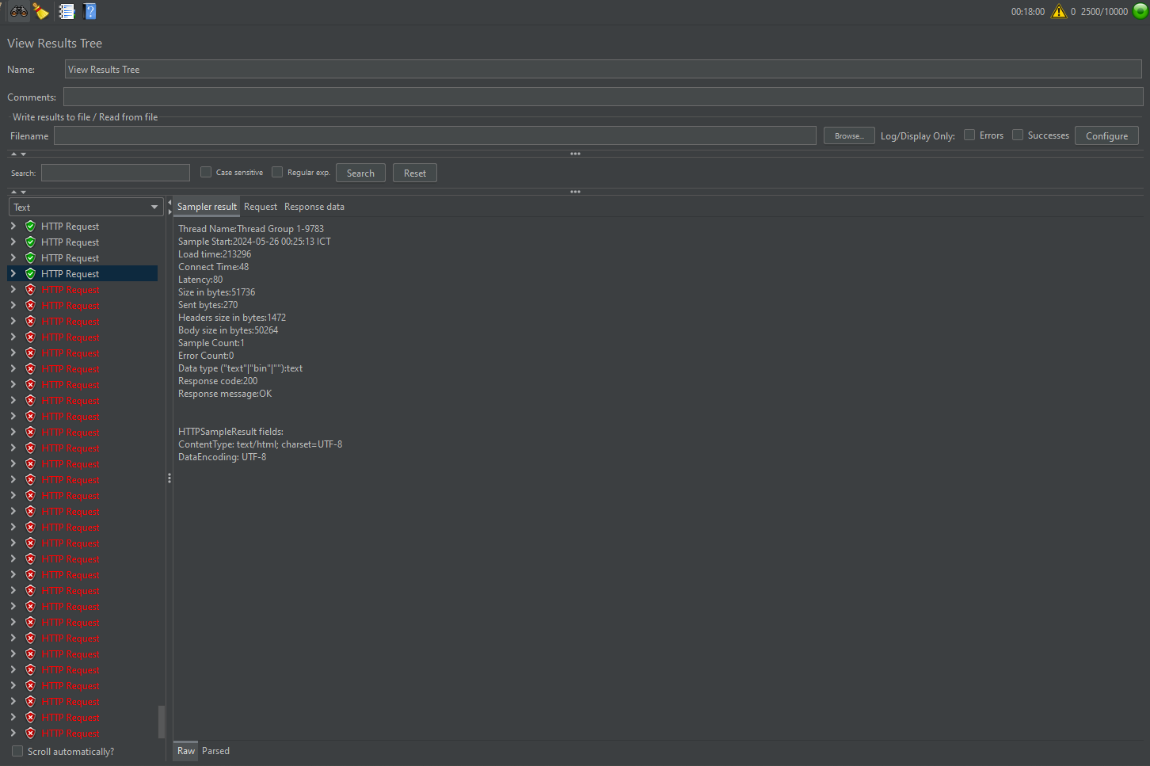
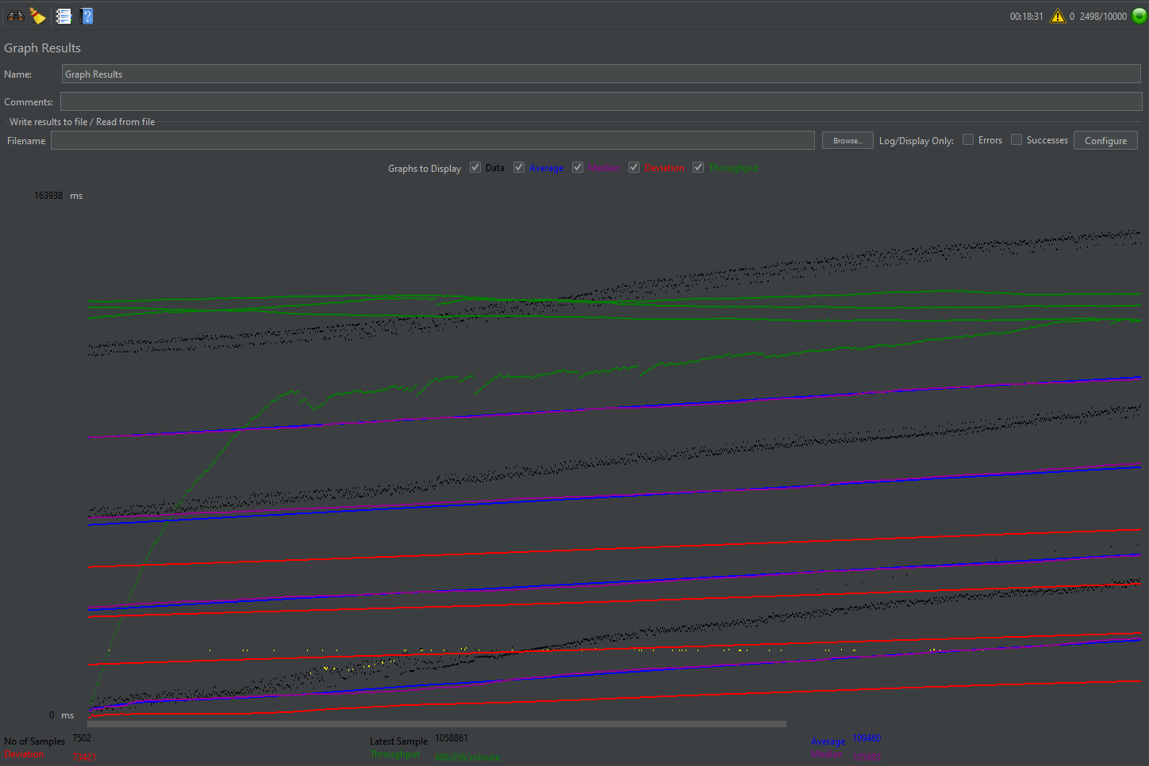
2.5.1.2. Đánh giá
Đánh giá Apache JMeter có thể dựa trên các tiêu chí khác nhau như tính năng, hiệu suất, khả năng sử dụng, cộng đồng hỗ trợ, và sự phù hợp với các yêu cầu cụ thể. Dưới đây là một số điểm mạnh và yếu của JMeter:
- Điểm Mạnh của JMeter:
1. Mã nguồn mở và miễn phí:
- JMeter là một công cụ mã nguồn mở, có nghĩa là bạn không cần phải trả bất kỳ chi phí nào để sử dụng nó. Điều này rất hữu ích cho các tổ chức có ngân sách hạn chế.
2. Hỗ trợ nhiều giao thức:
- JMeter hỗ trợ nhiều giao thức khác nhau như HTTP, HTTPS, FTP, JDBC, LDAP, SOAP, REST, JMS, và nhiều hơn nữa. Điều này làm cho nó trở thành một công cụ linh hoạt cho nhiều loại kiểm thử.
3. Giao diện đồ họa (GUI):
- Giao diện đồ họa của JMeter giúp người dùng dễ dàng tạo và cấu hình các kế hoạch kiểm thử mà không cần phải viết mã. GUI cũng giúp dễ dàng xem và phân tích kết quả kiểm thử.

4. Khả năng mở rộng:
- JMeter cho phép người dùng mở rộng chức năng bằng cách viết các plugin hoặc sử dụng các plugin có sẵn từ cộng đồng. Điều này giúp JMeter có thể thích ứng với các nhu cầu kiểm thử đặc thù.
5. Tích hợp với các công cụ CI/CD:
- JMeter dễ dàng tích hợp với các công cụ CI/CD như Jenkins, giúp tự động hóa quá trình kiểm thử hiệu năng trong pipeline phát triển phần mềm.
6. Báo cáo và phân tích:
- JMeter cung cấp các công cụ báo cáo và phân tích mạnh mẽ, cho phép người dùng tạo ra các báo cáo chi tiết và biểu đồ để phân tích hiệu suất hệ thống.

- Điểm Yếu của JMeter:
1. Hiệu suất GUI:
- Giao diện đồ họa của JMeter có thể trở nên chậm chạp và tiêu tốn nhiều tài nguyên khi xử lý các kế hoạch kiểm thử lớn và phức tạp. Điều này có thể làm giảm hiệu quả làm việc đối với các dự án lớn.
2. Độ khó học:
- Mặc dù JMeter có giao diện đồ họa, việc học và sử dụng các tính năng nâng cao của nó có thể đòi hỏi thời gian và công sức. Đặc biệt, cấu hình các kịch bản phức tạp và phân tích kết quả đòi hỏi kiến thức và kinh nghiệm.
3. Không có sẵn tính năng giám sát máy chủ:
- JMeter không cung cấp tính năng giám sát máy chủ tích hợp. Người dùng cần phải sử dụng các công cụ giám sát bên ngoài để theo dõi tài nguyên máy chủ trong quá trình kiểm thử.
4. Giới hạn trong mô phỏng người dùng thực:
- JMeter có thể không hoàn toàn chính xác trong việc mô phỏng hành vi người dùng thực tế, đặc biệt khi mô phỏng các tương tác phức tạp và động trên các trang web hiện đại.

2.5.1.3.Kết Luận:
- JMeter là một công cụ mạnh mẽ và linh hoạt cho kiểm thử tải và hiệu suất, đặc biệt hữu ích cho các tổ chức muốn sử dụng một giải pháp mã nguồn mở. Tuy nhiên, nó cũng có một số hạn chế về hiệu suất GUI và độ khó học đối với người mới. Với sự hỗ trợ rộng rãi từ cộng đồng và khả năng mở rộng, JMeter là một lựa chọn tốt cho nhiều loại kiểm thử hiệu năng, nhưng cần cân nhắc các yếu tố này khi quyết định sử dụng trong các dự án lớn và phức tạp.
2.6. Dự án trang bán hàng Nextsp
2.6.1. Prototype
2.6.1.1. Các kịch bản Test
Dưới đây là các kịch bản test cho trang bán hàng Nextsp:
1. Kịch bản đăng ký tài khoản:
- Trường hợp người dùng nhập đầy đủ và chính xác thông tin.
- Trường hợp người dùng nhập thiếu thông tin bắt buộc.
- Trường hợp email đã được đăng ký trước đó.
- Trường hợp mật khẩu không đủ độ mạnh.
- Trường hợp thông tin chứa ký tự đặc biệt không hợp lệ.
2. Kịch bản đăng nhập:
- Trường hợp đăng nhập thành công với tài khoản hợp lệ.
- Trường hợp nhập sai mật khẩu.
- Trường hợp tài khoản không tồn tại.
- Trường hợp tài khoản bị khóa.
3. Kịch bản thêm sản phẩm vào giỏ hàng:
- Thêm sản phẩm vào giỏ hàng khi đã đăng nhập.
- Thêm sản phẩm vào giỏ hàng khi chưa đăng nhập.
- Thêm sản phẩm hết hàng vào giỏ.
- Thêm số lượng sản phẩm vượt quá tồn kho.
4. Kịch bản thanh toán:
- Thanh toán thành công khi có đủ thông tin và số dư.
- Thanh toán khi thông tin thẻ không hợp lệ.
- Thanh toán khi số dư không đủ.
- Kiểm tra hiển thị thông tin hóa đơn sau khi thanh toán thành công.
5. Kịch bản tìm kiếm sản phẩm:
- Tìm kiếm với từ khóa chính xác.
- Tìm kiếm với từ khóa không tồn tại.
- Tìm kiếm với từ khóa chứa ký tự đặc biệt.
- Tìm kiếm bằng bộ lọc nâng cao (giá, danh mục, thương hiệu).
6. Kịch bản quản lý tài khoản người dùng:
- Cập nhật thông tin cá nhân.
- Đổi mật khẩu.
- Xem lịch sử đơn hàng.
- Xóa tài khoản.
7. Kịch bản quản lý sản phẩm cho admin:
- Thêm sản phẩm mới.
- Cập nhật thông tin sản phẩm.
- Xóa sản phẩm.
- Quản lý tồn kho.
8. Kịch bản xử lý đơn hàng cho admin:
- Xem chi tiết đơn hàng.
- Thay đổi trạng thái đơn hàng (chờ xử lý, đang giao, đã hoàn thành).
- Hủy đơn hàng.

2.3.1.2. TestCases
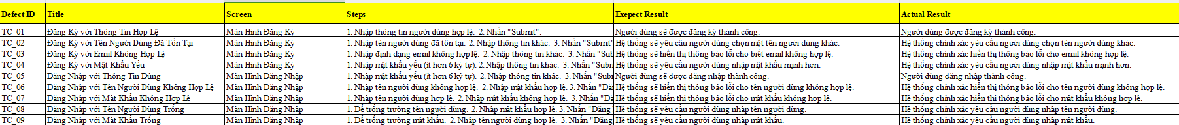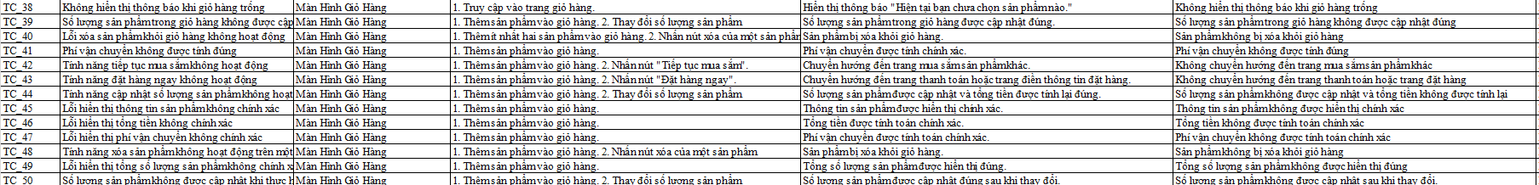
2.3.1.3. Defect List
Trong quá trình kiểm thử, em đã tìm được 30 lỗi trên màn hình tìm kiếm và các chức năng khác, bao gồm:

- Lỗi nghiêm trọng:
1. Lỗi không thể thêm sản phẩm vào giỏ hàng khi chưa đăng nhập.
2. Lỗi không hiển thị đúng tồn kho sản phẩm.
3. Lỗi crash khi thực hiện thanh toán với thông tin thẻ không hợp lệ.
4. Lỗi không cập nhật được thông tin cá nhân sau khi thay đổi.
5. Lỗi không thể xem chi tiết đơn hàng đối với tài khoản admin.

- Lỗi trung bình:
1. Lỗi hiển thị sai giá sản phẩm khi áp dụng mã giảm giá.
2. Lỗi không tìm kiếm được sản phẩm với từ khóa chứa ký tự đặc biệt.
3. Lỗi không thể hủy đơn hàng đối với tài khoản admin.
4. Lỗi không hiển thị thông báo lỗi khi đăng nhập với mật khẩu sai.
5. Lỗi không hiển thị thông tin lịch sử đơn hàng của người dùng.

- Lỗi nhỏ:
1. Lỗi chính tả trong thông báo đăng ký thành công.
2. Lỗi font chữ không đồng nhất trên trang sản phẩm.
3. Lỗi không thay đổi màu sắc của nút "Thêm vào giỏ hàng" khi sản phẩm hết hàng.
4. Lỗi không hiển thị đúng ảnh sản phẩm trên trang chi tiết.
5. Lỗi không hiển thị đúng ngày tháng trong lịch sử đơn hàng.
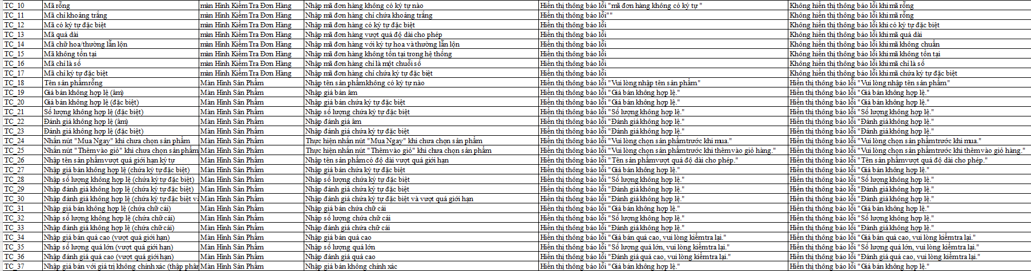

CHƯƠNG 3: PHẦN KẾT LUẬN
3.1 Kết luận
Trong quá trình thực hiện dự án kiểm thử phần mềm, em đã học được rất nhiều kiến thức và kỹ năng quan trọng trong lĩnh vực kiểm thử, từ việc lập kế hoạch kiểm thử, thiết kế các trường hợp kiểm thử, đến thực hiện kiểm thử và phân tích kết quả. Cụ thể:
- Lập kế hoạch kiểm thử: Em đã hiểu rõ tầm quan trọng của việc lập kế hoạch kiểm thử chi tiết và cụ thể, từ việc xác định phạm vi kiểm thử, mục tiêu kiểm thử, đến việc phân bổ nguồn lực và thời gian hợp lý.
- Thiết kế các trường hợp kiểm thử: Em đã nắm vững cách thiết kế các trường hợp kiểm thử hiệu quả, đảm bảo bao phủ đầy đủ các kịch bản có thể xảy ra, từ các trường hợp thông thường đến các trường hợp biên và ngoại lệ.
- Thực hiện kiểm thử: Em đã thực hành thực hiện kiểm thử trên các hệ thống thực tế, ghi nhận kết quả và báo cáo các lỗi phát hiện được một cách rõ ràng và chính xác.
- Phân tích kết quả kiểm thử: Em đã học cách phân tích kết quả kiểm thử để xác định nguyên nhân gốc rễ của các lỗi, từ đó đưa ra các đề xuất cải thiện cho đội phát triển.
Quá trình này không chỉ giúp em cải thiện kỹ năng kỹ thuật mà còn giúp em rèn luyện các kỹ năng mềm như làm việc nhóm, giao tiếp, và quản lý thời gian.

3.2 Hướng phát triển
Nhìn về tương lai, em nhận thấy rằng còn rất nhiều khía cạnh cần phải cải thiện và phát triển để trở thành một chuyên gia kiểm thử phần mềm chuyên nghiệp. Một số hướng phát triển cụ thể bao gồm:
- Nâng cao khả năng viết Test Plan: Em sẽ tập trung học hỏi và nâng cao khả năng viết Test Plan chi tiết và toàn diện hơn. Mục tiêu của em là phát triển thành một Test Leader Pro, có khả năng quản lý toàn bộ quy trình kiểm thử từ lập kế hoạch, tổ chức, thực hiện, đến báo cáo kết quả kiểm thử.
- Nghiên cứu và áp dụng kiểm thử tự động: Xu hướng kiểm thử tự động đang ngày càng phát triển do những lợi ích mà nó mang lại, như tiết kiệm thời gian và công sức trong việc kiểm thử hồi quy. Em sẽ nghiên cứu thêm về các công cụ kiểm thử tự động thịnh hành như Selenium, Appium, JMeter, và nhiều công cụ khác. Em sẽ học cách tích hợp kiểm thử tự động vào quy trình phát triển phần mềm để nâng cao hiệu quả và chất lượng kiểm thử.
- Phát triển kỹ năng phân tích và quản lý lỗi: Em sẽ nâng cao kỹ năng phân tích lỗi để không chỉ phát hiện lỗi mà còn có thể xác định nguyên nhân gốc rễ và đề xuất các biện pháp khắc phục. Điều này sẽ giúp cải thiện chất lượng sản phẩm và nâng cao uy tín của đội kiểm thử.
- Học hỏi từ cộng đồng và tham gia các hội thảo, khóa học chuyên sâu: Em sẽ tích cực tham gia vào các cộng đồng kiểm thử phần mềm, tham gia các hội thảo, khóa học chuyên sâu để cập nhật kiến thức mới nhất, học hỏi từ các chuyên gia trong ngành và mở rộng mạng lưới chuyên môn.

Em tin rằng với sự nỗ lực và kiên trì, em sẽ đạt được những mục tiêu đề ra và đóng góp nhiều hơn vào sự phát triển của dự án và tổ chức.

